编号：0621-2022
不符合项报告
企业名称： | 贵州茅台酒厂（集团）循环经济产业投资开发有限公司 | 不符合报告编号： | 01
受审核部门: 生产质量部 陪同人员:毋宗涛
不符合事实描述：
检查生产质量部时发现使用的编号021018型号为BSFF-50的包装机未见到确认记录不符合GB/T19022-2003标准7.1.1条款的要求。

不符合认证审核准则条款号：GB/T19022-2003标准7.1.1条款的要求
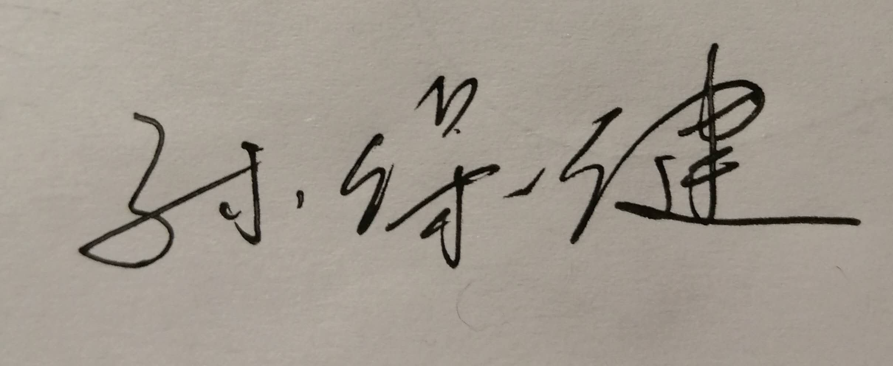
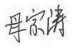
不符合程度：主要不符合____；次要不符合__√___；
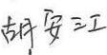
审核员(签名)___________ 陪同人员(签名)_________
企业部门代表（签名）_________
日期:2022.10.16
纠正措施:

立即对照标准要求对该设备进行确认，并做好记录。
企业部门代表签名: 审核员签名:
纠正措施完成情况:
措施有效，同意关闭。
审核组代表签名: 日期：2022.10.16
可另附页

